

TRABAJO PRÁCTICO DE EDUCACIÓN FÍSICA

Colegio: Santa Rosa de Lima
Tema: Día Internacional del Deporte para el Desarrollo y la Paz
Nombre y apellido: Gastón Rasero
Curso: 6to División: A
Profesor/a: Felipe Vargas
Año: 2025
Fecha de presentación: 16/04

- Elabore un informe, sobre el “Día Internacional del Deporte para el Desarrollo y la Paz” teniendo en cuenta la charla que se realizó el día 7/4. En el mismo deben incorporar:
- Los valores hablados en clase, explicando cómo relacionarían el deporte y la paz
- Los videos vistos: una breve reflexión de cada uno de los videos.
- Todo referido a las olimpiadas: qué es el olimpismo y sus pilares para el desarrollo de los Juegos Olímpicos, que representan los anillos olímpicos con sus colores y el color de la bandera.
Aclaración: todo debe tener coherencia y relación con los temas abordados y la charla dictada, siguiendo un orden con los ítems arriba mencionados.
INFORME
Los valores hablados en clase como el respeto, la responsabilidad el compañerismo y el juego limpio son fundamentales para un ambiente sano tanto en un deporte como en un ambiente social donde haya armonía y paz con los demás. En la charla se no hizo hincapié en el respeto que tenemos con los demás que se puede ver en una clase como en un partido o entrenamiento de cualquier disciplina y la paz que busca que no haya violencia, uno de los ejemplos que nos dio fue el video de “ La tregua de Navidad de 1914” que fue durante la Primera Guerra Mundial que entre soldados británicos, alemanes y franceses un 24 de diciembre todos los soldados bajaron sus armas y compartieron y celebraron un momento especial todos juntos, intercambiando saludos, alimentos y jugaron un partido de futbol que se vio reflejado como un movimiento en contra de las naciones que tenían guerras políticas y se solucionaba con violencia.
Otros de los valores que nos hicieron ver fue el juego limpio, la armonía y la igualdad dentro de los deportes, el video del partido benéfico de Maradona que ayudo a un niño enfermo que necesitaba una operación muy cara que todas las recaudaciones de ese partido amistoso fueron dados a el y que nos mostraba lo importante que son los valores para una convivencia deportiva donde se disfrutar y vivir el deporte por igual, que tiene la oportunidad de ayudar y concientizar como por ejemplo: 
Cuando Lionel Messi celebro un gol a favor de la lucha contra el cáncer. Esa celebración se lo pidieron los niños con cáncer que son parte de su fundación

Cuando el ucraniano Vladyslav Heraskevych sostiene un letrero con la leyenda “No a la guerra en Ucrania” tras terminar su competencia en el skeleton masculino en los Juegos Olímpicos de Beijing el 11 de febrero del 2022.

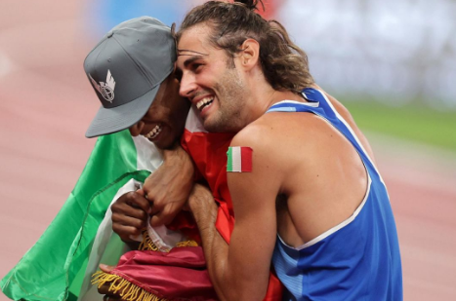
Cuando en una final olímpica de salto de altura en Tokyo 2020 los dos finalistas quedaron empatados en altura y Mutaz Essa Barshim de Qatar dio la opción de compartir las medallas con Gianmarco Tamberi de Italia obteniendo los dos medallas de oro, recordando un momento histórico y emotivo donde se refleja el amor, disciplina, juego limpio y compañerismo en el deporte.

El olimpismo es una filosofía de la vida, que exalta y combina en un conjunto armónico las cualidades del cuerpo, la voluntad y el espíritu. Al asociar el deporte con la cultura y la formación del mismo. El Olimpismo se propone crear un estilo de vida basado en la alegría del esfuerzo y el valor educativo del buen ejemplo, la responsabilidad social y el respeto
Su meta es ayudarnos a promover mejores relaciones entre las comunidades y las naciones, ayudándonos a vivir en armonía entre nosotros. El Olimpismo nos dice que el deporte es un derecho universal y que todos deberíamos tener la posibilidad de practicarlo, es una gran manera de demostrar cómo todo el mundo puede mejorarse a sí mismo.
Los valores que se ven reflejado en el olimpismo son, juego limpio, lucha contra el dopaje, amistad, esfuerzo que es importante para el desarrollo en sí de los juegos olímpicos

La selección de colores de la bandera olímpica no fue arbitraria; se ideó de tal manera que cualquier bandera nacional del mundo pudiera identificarse con al menos uno de estos colores, promoviendo así un espíritu de inclusión y representación universal, los anillos llevan un significado profundo: la representación de los cinco continentes habitados del mundo: Oceanía, América, África, Europa y Asia. La interconexión de los anillos simboliza la unión y la universalidad del espíritu olímpico, destacando la hermandad y la competencia leal entre las naciones.
El azul por los mares que rodean Oceanía; el verde, por la vasta diversidad de bosques en Europa; el negro, en honor a las gentes de África; el rojo, evocando a los indígenas americanos, y el amarillo, por las pieles y desiertos de Asia y el fondo blanco de la bandera simboliza la paz mundial
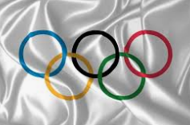

FUENTES:

- https://www.infobae.com/mexico/deportes/2024/04/17/juego-olimpicos-cual-es-el-origen-de-los-aros-olimpicos-y-que-representa-cada-color/?gad_source=1&gclid=EAIaIQobChMIvNafu-HajAMVYihECB12sx_7EAAYAyAAEgLGZPD_BwE

- https://www.eldestapeweb.com/deportes/curiosidades/historia-de-los-juegos-olimpicos-origen-y-significado-de-los-5-anillos-202412914410?utm_medium=paid&utm_source=Google&utm_campaign=DSA_Dinamico7&gad_source=1&gclid=EAIaIQobChMIvNafu-HajAMVYihECB12sx_7EAAYAiAAEgIv7fD_BwE

- https://olympians.org/woa/olympism/?langid=3#:~:text=El%20Olimpismo%20nos%20dice%20que,un%20estado%20de%20la%20mente

- https://www.bbc.com/mundo/deportes-58050672

